Grupa A Liczba punktów .......... / 14

Imię i nazwisko .................................................

Klasa ...................................

_{Zadanie} 1 ( .... / 2 pkt)

Wykonaj polecenia na podstawie tekstu źródłowego.
Powiem więc, że w roku od narodzenia Pana naszego, Jezusa Chrystusa, tysiąc trzysta czterdziestym ósmym, w sławnym mieście Florencji, klejnot miast włoskich stanowiącym, wybuchła zaraza morowa, sprowadzona wpływem ciał niebieskich albo też słusznie przez Boga zesłana dla ukarania grzechów naszych. Mór zaczął się na kilka lat przedtem na Wschodzie i spowodował tam wielkie spustoszenia. Powoli, z miejsca na miejsce się przenosząc, zaraza do krajów zachodnich dotarła. Zapobieżenia ludzkie na nic się wobec niej zdały. Nie pomogło oczyszczanie miast przez ludzi do tego najętych, zakaz wprowadzania chorych do grodu, różne przestrzeżenia, co czynić należy, aby zdrowie zachować, ani też pokorne modlitwy, procesje i wszelkie pobożne dzieła. Źródło: https://wolnelektury.pl/katalog/lektura/dekameron-prolog.html

- Napisz, jakie koncepcje na temat przyczyn czarnej śmierci funkcjonowały w średniowieczu.

- Wyjaśnij, jakie działania podejmowano przeciw epidemii.

Zadanie 2

Przyporządkuj urzędnika do pełnionych przez niego funkcji.
starosta, kanclerz, podskarbi, marszałek dworu

- Prowadził kancelarię królewską i pilnował, aby król przestrzegał praw. ____________
- Zarządzał dworem monarchy. ____________

- Sprawował pieczę nad skarbem i mennicą państwową. ____________

- Reprezentował władcę w terenie i nadzorował zbieranie podatków. ____________

Zadanie 3

Przyporządkuj założyciela do zakonu.
Zakon Świętego Benedykta, Zakon Ojców Cystersów, Zakon Braci Mniejszych, Zakon Kaznodziejski
Franciszek z Asyżu – ________________________________________
Dominik Guzman – ________________________________________
Benedykt z Nursji – ________________________________________

Robert z Molesme – ________________________________________

Zadanie 4

Dokończ zdanie. Wybierz właściwą odpowiedź spośród podanych.
Kazimierz Wielki przyłączył do Polski obszar, który nigdy wcześniej nie należał do państwa polskiego. Ten obszar to

A. Pomorze Gdańskie. B. Mazowsze. C. Ruś Czerwona.

D. Śląsk Opolski.

( .... / 4 pkt)

( .... / 4 pkt)

( .... / 1 pkt)

Zadanie 5

Wykonaj polecenia na podstawie tablicy genealogicznej.
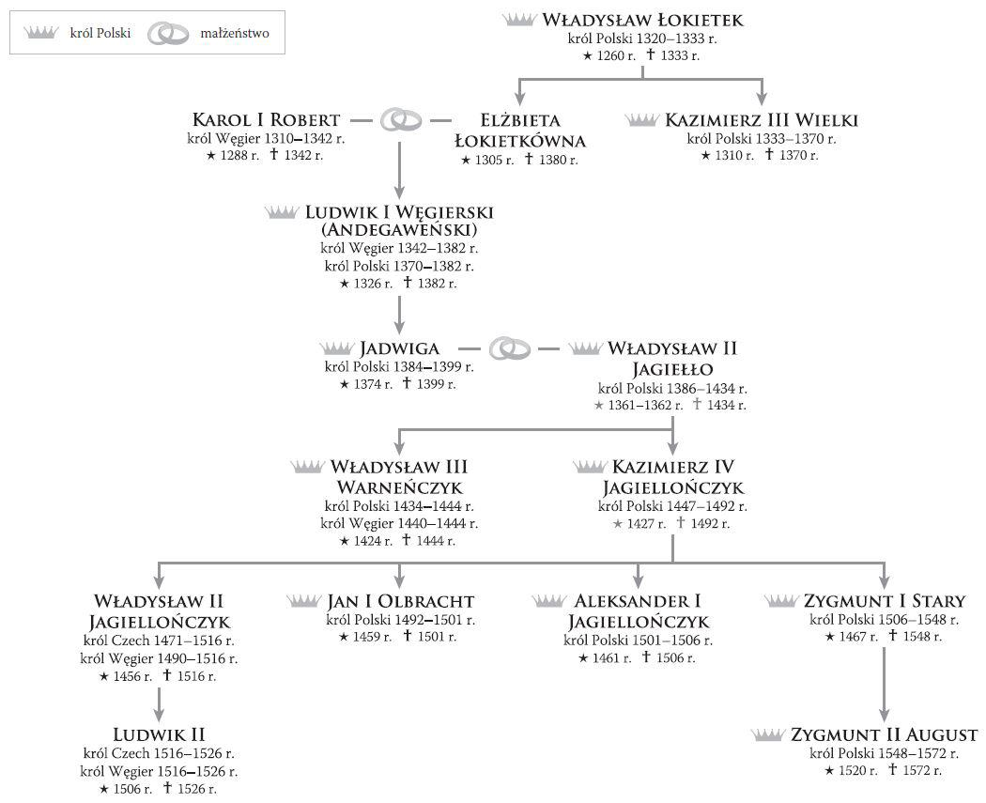

A) Wpisz w odpowiednie miejsca właściwe osoby.
Ostatnim wspólnym królem Polski i Węgier był _________________________
Elżbieta Rakuszanka, nazywana „matką królów”, była żoną _______________________
Jan I Olbracht był stryjem _________________________

- Udowodnij na podstawie tablicy genealogicznej, że Jadwiga nie była matką synów Władysława Jagiełły.

- Udowodnij na podstawie źródła, że w drugiej połowie XIV w. na tronie polskim zasiadali władcy z trzech różnych dynastii.

Zadanie 6

Dokończ zdanie. Wybierz właściwą odpowiedź spośród podanych.
Wielka wojna z zakonem krzyżackim wybuchła z powodu zagarnięcia przez zakon jednej z ziem. Ziemia ta to

A. Żmudź. B. Auksztota. C. ziemia czerwińska. D. ziemia połocka.
( .... / 2 pkt)

( .... / 1 pkt)

